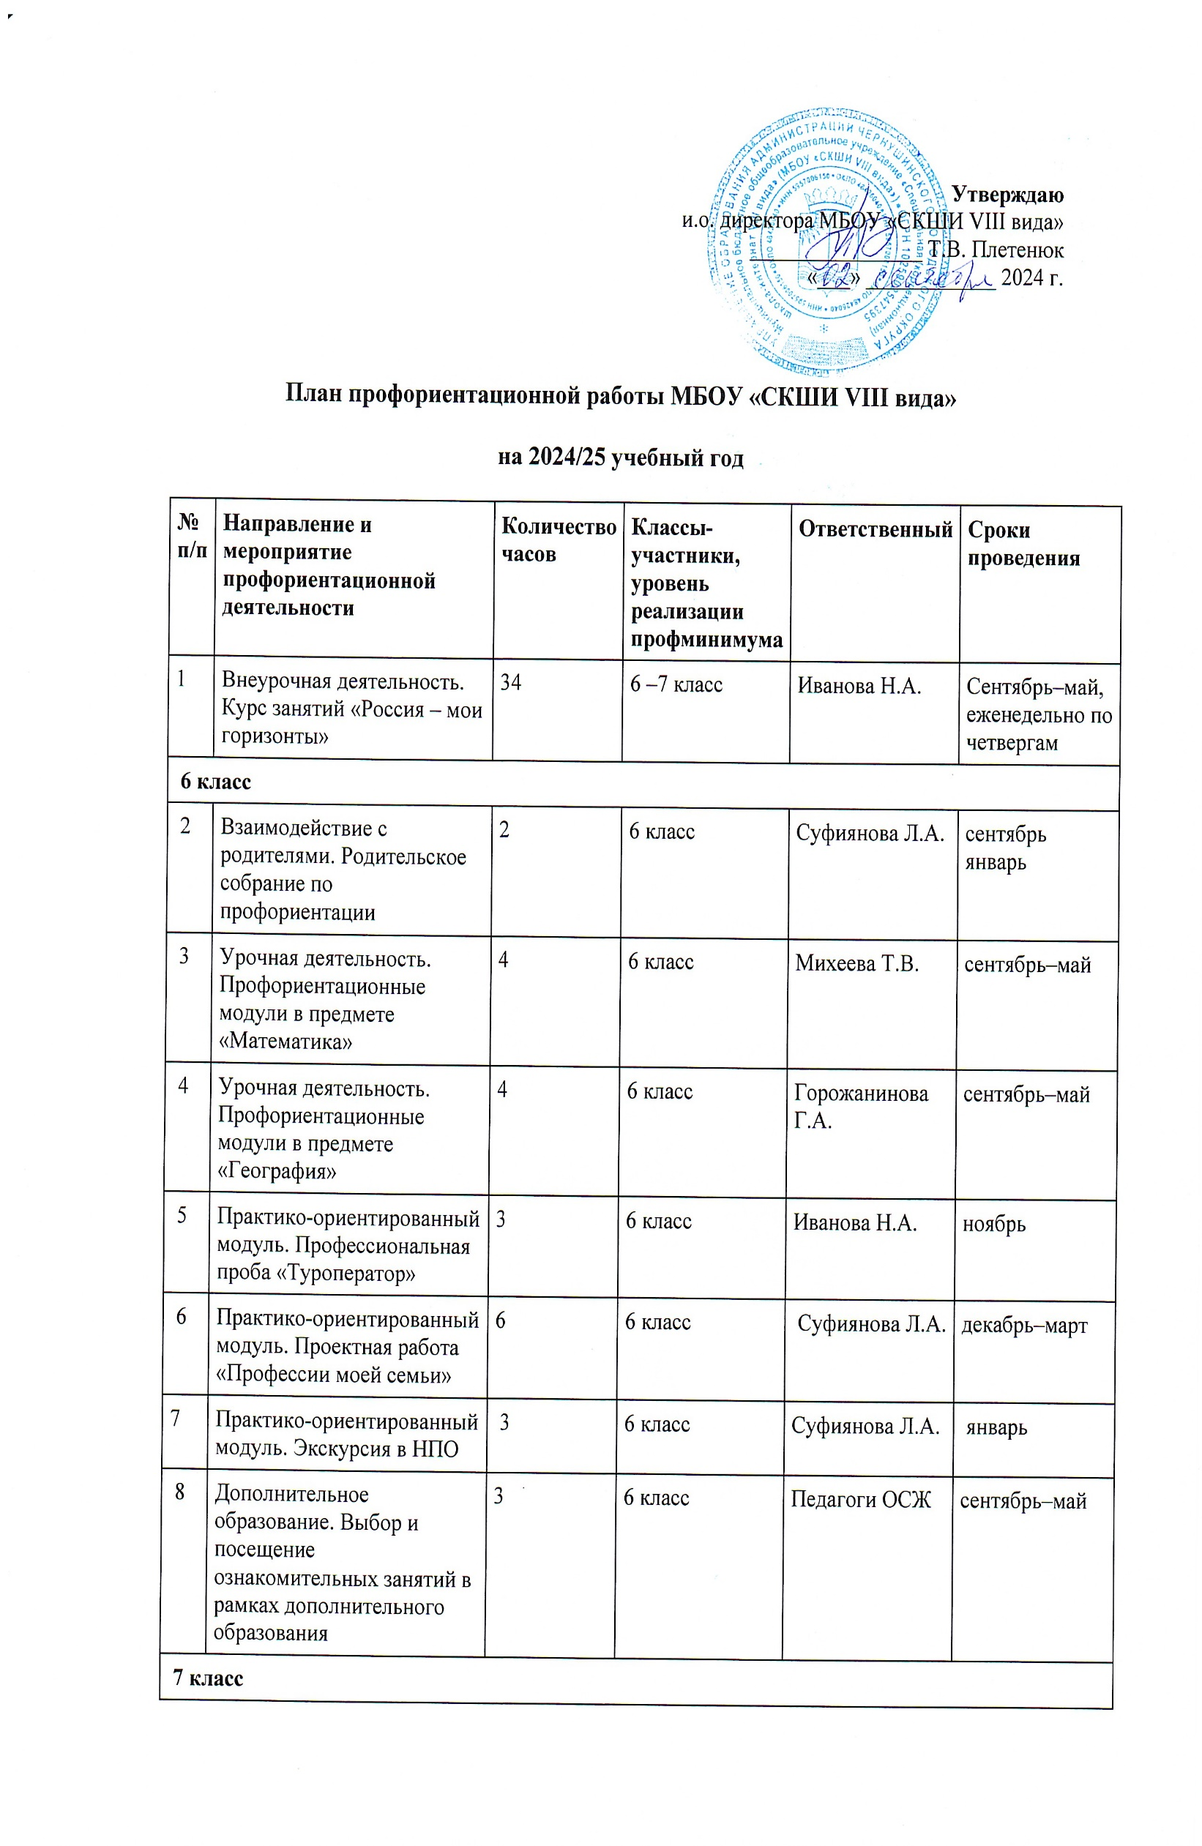

|  |  |  |  |  |  |
| --- | --- | --- | --- | --- | --- |
| 9 | Взаимодействие с родителями. Родительское собрание по профориентации | 2 | 7 класс | Туктакеева Л.Г. | сентябрь-  январь |
| 10 | Урочная деятельность. Профориентационные модули в предмете «Математика» | 4 | 7 класс | Михеева Т.В. | сентябрь–май |
| 11 | Урочная деятельность. Профориентационные модули в предмете «Цветоводство»» | 4 | 7 класс | Белышева Т.И. | сентябрь–май |
| 12 | Практико-ориентированный модуль. Профессиональные пробы «Уборщик служебных помещений» | 1 | 7 класс | Туктакеева Л.Г. | октябрь |
| 13 | Практико-ориентированный модуль. Профессиональные пробы «Кондитер» | 2 | 7 класс | Туктакеева Л.Г | ноябрь |
| 14 | Практико-ориентированный модуль. Проектная работа «Профессии моей семьи» | 6 | 7 класс | Туктакеева Л.Г. | декабрь–март |
| 15 | Практико-ориентированный модуль. Экскурсия хлебобулочный комбинат «Страна Пекарния» | 3 | 7 класс | Белышева Т.И. | январь |
| 16 | Дополнительное образование. Выбор и посещение ознакомительных занятий в рамках дополнительного образования | 3 | 7 класс | Педагоги ОСЖ | сентябрь–май |
| **8 класс** | | | | | |
| 17 | Взаимодействие с родителями. Родительское собрание по профориентации | 2 | 8 класс | Хайруллина З.М | сентябрь  январь |
| 18 | Урочная деятельность. Профориентационные модули в предметах «Математика», «Информатика» | 4 | 8 класс | Михеева Т.В. | сентябрь–май |
| 19 | Урочная деятельность. Профориентационные модули в предметах «Биология», «Природоведения» | 4 | 8 класс | Белышева Т.И. Туктакеева Л.Г. | сентябрь–май |
| 20 | Практико-ориентированный модуль. Профессиональные пробы «Столяр» | 1 | 8 класс | Рафиков Д.И. | октябрь |
| 21 | Практико-ориентированный модуль. Профессиональная проба «Первая медицинская помощь» | 3 | 8 класс | Рыпалева О.Н | ноябрь |
| 22 | Практико-ориентированный модуль. Проектная работа «Химия в быту» | 6 | 8 класс | Иванова Н.А. | декабрь–март |
| 23 | Практико-ориентированный модуль. Экскурсия в продовольственный магазин | 3 | 8 класс | Хайруллина З.М. | январь |
| 24 | Дополнительное образование. Выбор и посещение ознакомительных занятий в рамках дополнительного образования | 3 | 8 класс | Педагоги ОСЖ | сентябрь –май |
| **9 класс** | | | | | |
| 25 | Взаимодействие с родителями. Родительское собрание по профориентации | 2 | 9класс | Хлопина Н.А | сентябрь  январь |
| 26 | Урочная деятельность. Профориентационные модули в учебных предметах «Математика», «Информатика» | 4 | 9класс | Михеева Т.В. | сентябрь–май |
| 27 | Урочная деятельность. Профориентационные модули в предметах «Биология», «Сельскохозяйственный труд» | 4 | 9 класс | Белышева Т.И. | сентябрь–май |
| 28 | Практико-ориентированный модуль. Профессиональные пробы «Продавец» | 1 | 9 класс | Хлопина Н.А | октябрь |
| 29 | Практико-ориентированный модуль. Профессиональная проба «Первая медицинская помощь» | 3 | 9 класс | Рыпалева О.Н | ноябрь |
| 30 | Практико-ориентированный модуль. Проектная работа по биологии | 6 | 9 класс | Туктакеева Л.Г. | декабрь–март |
| 31 | Практико-ориентированный модуль. Экскурсия в салон красоты | 3 | 9 класс | Хайруллина З.М. | январь |
| 32 | Дополнительное образование. Выбор и посещение ознакомительных занятий в рамках дополнительного образования | 3 | 9 класс | Педагоги ОСЖ | сентябрь–май |
| **10 класс** | | | | | |
| 33 | Взаимодействие с родителями. Родительское собрание по профориентации | 2 | 10 класс | Мухаметшина Н.Е | сентябрь  январь |
| 34 | Урочная деятельность.  Профориентационный модуль в предмете «Технология» | 10 | 10 класс | Рафиков Д.И | сентябрь–май |
| 35 | Практико-ориентированный модуль.  Профессиональные пробы (по профилям обучения) | 6 | 10 класс | Рафиков Д.И | каникулы |
| 36 | Практико-ориентированный модуль. Проектная деятельность (по профилям обучения) | 4 | 10класс | Рафиков Д.И | сентябрь–май |
| 37 | Практико-ориентированный модуль. Участие в конкурсах (по профилям обучения) | 4 | 10 класс | Рафиков Д.И. | сентябрь–май |
| 38 | Практико-ориентированный модуль. Экскурсии (по профилям обучения) | 4 | 10 класс | Мухаметшина Н.Е | каникулы |
| 39 | Дополнительное образование. Выбор и посещение ознакомительных занятий в рамках дополнительного образования (по профилям обучения) | 4 | 10 класс | Педагоги | сентябрь–май |